**Ejercicio 5: Servo**

Vamos a empezar a utilizar un servo motor. En este ejercicio moveremos el servo a lo largo de sus 180º

Circuito:

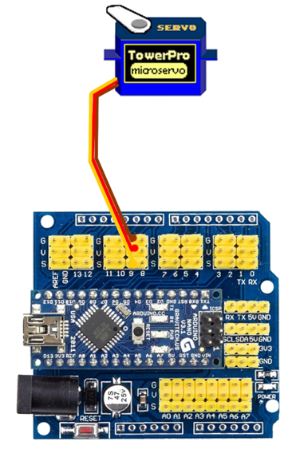Los servomotores tienes tres cables: alimentación (rojo), GND (que puede ser negro o marrón) y señal (que puede ser blanco o naranja). El cable de alimentación debe ser conectado al pin 5V de la placa Arduino. El cable GND debe ser conectado al pin GND de la placa Arduino. El pin de señal se conecta al pin 9 de la placa Arduino UNO para este ejercicio.

**AVISO: En este ejercicio vamos a utilizar un micro servo de 9g cuyo consumo es tolerado por la placa, para otros montajes en los que el servo utilizado sea mayor NO se pueden conectar la tierra y la alimentación del servo a la placa Arduino si no directamente a la fuente de alimentación o a una**

En este ejercicio vamos a ver como se incluye una librería para hacernos más fácil el interactuar con un dispositivo, en este caso el servo.

**Código:**

Utilizamos la librería del servo para facilitar el manejo, y la cargamos

**#include <Servo.h>**

Crea el objeto "myservo", y declaramos una variable como integer dándole valor inicial "0"

**Servo myservo;**

**int pos = 0; // Asignamos un valor inicial a la variable “pos”**

En el setup asignamos al objeto "myservo" al pin (9) del arduino

**void setup() {**

**myservo.attach(9); }**

En el loop() moveremos el servo, grado a grado a la velocidad indicada en el "delay". Una vez alcanzados los 180º invertimos el sentido de giro.

**void loop() {**

**for (pos = 0; pos <= 180; pos += 1) { // Le damos valor "0" a la variable pos; verificamos que es igual o menor que 180º y le sumamos "1" a "pos".**

**myservo.write(pos); // indicamos al servo que se mueva a pos.**

**delay(15); // esperamos 15 ms a que el servo vaya a su nueva posición.**

**}**

**for (pos = 180; pos >= 0; pos -= 1) { // Le damos valor "180" a la variable pos; verificamos que es igual o mayor que 180º y le restamos "1" a "pos".**

**myservo.write(pos); // le indicamos al servo que se mueva a pos.**

**delay(15); // esperamos 15 ms a que el servo vaya a su nueva posición.**

**}**

**}**

Ahora podremos probar a cambiar los límites de los grados y el tiempo para ver lo que ocurre.